Caso de Prueba No. TC-08

Elaborado por: Dayron Ortiz Alvarado

Fecha de Creación: 05/02/26

Descripción
Verificar que los ingredientes puedan ser actualizados correctamente mediante la librería xUnit, probando la funcionalidad directa en el código utilizando el marco de trabajo ASP.NET 10.Requerimiento Asociado:
R.2 Gestión de ingredientes
R.2.2 Editar Ingredientes

Precondiciones
• El usuario haya ingresado al sistema.
• Tener un usuario con el privilegio de edición de ingredientes.
• Existir al menos un ingrediente registrado para modificar sus datos.
Datos de Prueba

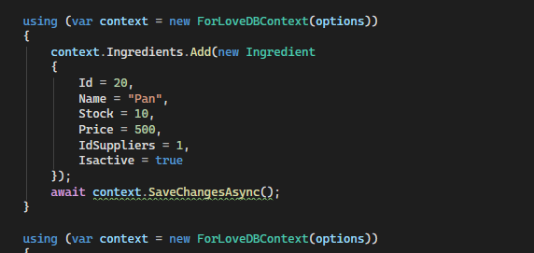

Pasos
Paso | Acción a realizar | Resultado Esperado | Comentarios
1 | Hacer click en “run” sobre la prueba unitaria correspondiente de nombre: “EditIngredient_UpdatesDataCorrectly()” | El entorno de desarrollo debe marcar la prueba con válida.
2 | Verificar que el ingrediente haya sido marcado como inactivo mediante los “Asserts”. | Todos los “Asserts” pasan sin incovenientes.

Resultados esperados: La información regresa correctamente

Observaciones: Si el ingrediente no existe o no cambia su estado a inactivo, uno o más “Asserts” fallarán, validando que la prueba comprueba correctamente la eliminación lógica.

